IGRE KOJE POŠTUJU SOCIJALNU DISTANCU
S obzirom na preporuku Stožera civilne zaštite RH i HZJZ u prilogu Vam preporučujemo igre koje mogu olakšati igru a ujedno poštivati socijalno distanciranje.

https://drive.google.com/file/d/1WQT4w8GMkKiohwaHPsQkkVrJSNQdgWJb/view

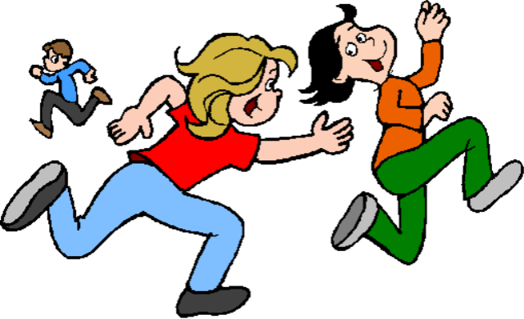
Ta fotografija korisnika Nepoznat autor: licenca CC BY

